Educación Artística - DANZA - Prof. Lorena Laurino - Continuidad Pedagógica Fecha: 27/03/20

NOMBRE Y APELLIDO: ………………………………………………………………………..…..

EN TODO MOMENTO, EL MOVIMIENTO…

ACTIVIDAD 1

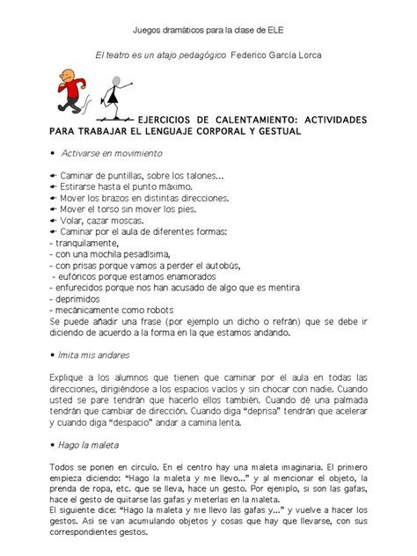

ACTIVIDAD 2

Luego de realizar la actividad comenta:

1. ¿Qué actividad te resultó más fácil realizar?
2. ¿Qué actividad fue más compleja?
3. ¿Cuál te gustó más? ¿Y cuál menos?
4. Prepara una actividad diferente a las dadas para compartir en casa con la familia. Descríbela claramente.